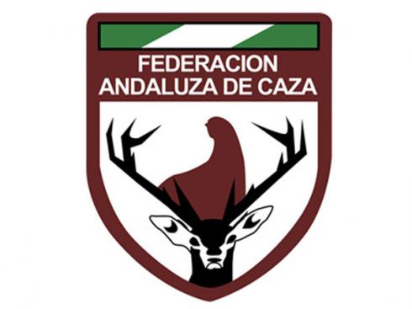 Federación Andaluza de Caza
C/Los Morenos, s/n
29300 Archidona (Málaga)

Bases para la solicitud de becas
Máster en Gestión Cinegética

Curso Académico 2022/2023

La Federación Andaluza de Caza patrocina y colabora en el Título Propio MÁSTER en GESTIÓN CINEGÉTICA que la Universidad de Huelva ofrece para el curso académico 2022/2023 al ser éste el único Máster organizado por una Universidad con el objetivo de dar respuesta a la necesidad de formar a profesionales cualificados capaces de gestionar y ordenar correctamente los recursos cinegéticos y el medio en los que habitan, además de ser una actividad de especial interés para la Federación Andaluza de Caza en cuyos objetivos se encuentra la formación continua de profesionales que defiendan y fomenten la actividad cinegética desde el conocimiento.

Se convocan 2 becas de 775 euros cada una, encaminadas a subvencionar la mitad del coste de la matrícula de dicho máster.

REQUISITOS PARA SOLICITAR LAS BECAS

1º.- Estar en disposición de una Tarjeta Federativa en vigor expedida por la Federación Andaluza de Caza con una antigüedad mínima de un año.

2º.- Ser titulado superior universitario (graduado, diplomado o licenciado indistintamente).

3º.- Presentar la siguiente documentación:

- Currículum vitae actualizado.
- Copia de certificación académica acreditativa de la titulación.

Entre las solicitudes recibidas en tiempo y forma, y que cumplan con los requisitos fijados, la Federación Andaluza de Caza realizará un sorteo que determinará la

www.fac.es

Federación Andaluza de Caza
C/Los Morenos, s/n
29300 Archidona (Málaga)

concesión de las dos becas ofrecidas por la institución federativa.

El sorteo tendrá lugar el próximo 26 de septiembre de 2022 en la Sala de Juntas de la Federación Andaluza de Caza.

LUGAR DE INFORMACIÓN Y PLAZOS DE ENTREGA

El lugar de información y tramitación de estas becas es la Secretaría General de la Federación Andaluza de Caza que se encuentra en Archidona y cuyos datos constan en el encabezamiento.

El plazo de solicitud coincidirá con el de preinscripción en el Máster: 27 junio a 29 julio y 1 a 23 septiembre de 2022.

Para formalizar la solicitud que le permita optar a una de las dos becas deberá hacerse llegar a la Secretaría General de la Federación Andaluza de Caza toda la documentación requerida junto con la solicitud debidamente cumplimentada por una de las siguientes vías:

- Por correo certificado, siendo el destinatario la Secretaría General de la Federación Andaluza de Caza a la dirección referida en el encabezamiento de estas bases.
- Mediante correo electrónico a: fac@fac.es

LISTA DE PUBLICACIÓN DE BECAS CONCEDIDAS

Entre las solicitudes de becas recibidas se hará pública una lista de los solicitantes a los que se ha concedido una beca, que estará a disposición de las personas interesadas en la propia Federación Andaluza de Caza así como en su página web: www.fac.es. Además, se les comunicará formalmente por correo electrónico a las personas que las hayan obtenido.

Esta lista se publicará el 30 de septiembre de 2022.

www.fac.es

Federación Andaluza de Caza
C/Los Morenos, s/n
29300 Archidona (Málaga)

SOLICITUD DE BECA PARA CURSAR EL MÁSTER EN GESTIÓN
CINEGÉTICA DE LA UNIVERSIDAD DE HUELVA

Curso académico 2022/2023
Nombre y apellidos:

DNI: | Correo electrónico:
Dirección:

Población: | Provincia:
Cód. postal: | Teléfono/s:
Justificación y motivación para realizar el Máster:

Fecha y firma:

Acepto las condiciones de esta convocatoria de becas y manifiesto que son ciertos los datos consignados en esta hoja y autorizo a la Federación Andaluza de Caza para el tratamiento de los mismos según la Ley Orgánica 15/1999, de 13 de diciembre, de Protección de Datos de Carácter Personal.

Adjuntar una copia de la siguiente documentación:
- Tarjeta Federativa.
- Currículum Actualizado.
- Copia de Certificación Académica acreditativa de su titulación

www.fac.es

